Ехал в жаркий день мимо реки купец богатый. Дай, думает, выкупаюсь. Разделся, вошёл в реку и попал на глубокое место.
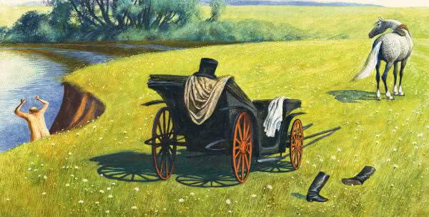
Испугался купец, стал кричать, на помощь звать. Шёл мимо мужик, крик услыхал, к реке побежал. Вытащил он купца на берег.
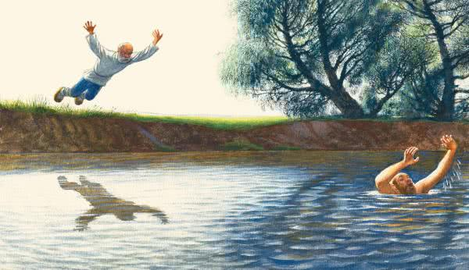
Стал купец мужика благодарить, обещал богато наградить. Посадил его с собой на повозку, привёз в город. Накормил его, напоил и подарил ему кусок золота с конскую голову.
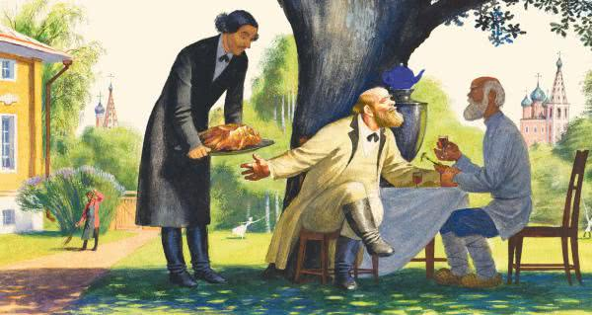
Взял мужик золото, пошёл домой. Идёт он по широкой дороге, а навстречу ему табунщик – целый табун лошадей гонит.— Здравствуй, мужичок. Где ты был?— В городе был. У богатого купца гостил.— Что ж тебе богатый купец дал?— Кусок золота с конскую голову.— На что тебе это золото? Променяй его мне на любого коня.
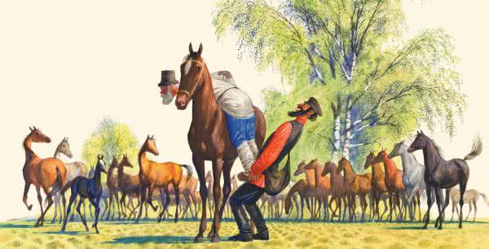
Отдал старик табунщику золото, выбрал коня и поехал домой. Едет он лугом, а на лугу пастух коров пасёт.— Здравствуй, мужичок. Где ты был?— В городе был. У богатого купца гостил.— Что ж тебе богатый купец подарил?— Кусок золота с конскую голову.— А где же у тебя это золото?— Променял на коня.— Променяй мне коня на корову.
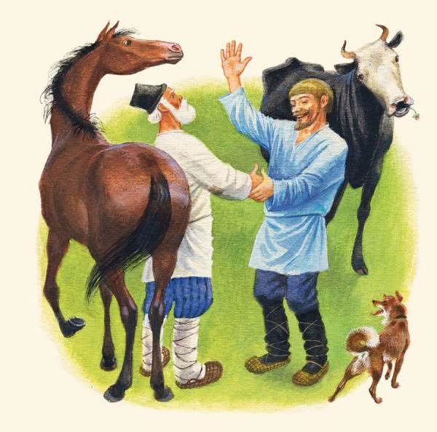
Отдал старик коня пастуху, выбрал себе корову, привязал его за рога и пошёл дальше. Идёт полем, а на поле пастух овец пасёт. Пастух и спрашивает.— Где ты мужичок был?— В городе был. У богатого купца гостил.— Что ж тебе богатый купец подарил?— Кусок золота с конскую голову.— А где же у тебя это золото?— Променял на коня.— А где же у тебя конь?— Променял на корову.— Поменяй мне корову на барана.Мужик спорить не стал. Корову отдал, выбрал барана и повёл его за рога. Идёт он дальше, видит – свиней пасут. Говорит ему пастух.
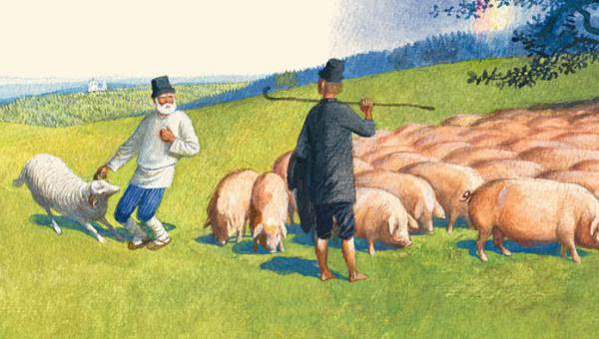
— Здравствуй, мужичок. Где ты был?— В городе был. У богатого купца гостил.— Что ж тебе купец подарил?— Кусок золота с конскую голову.— А где же у тебя это золото?— Променял на коня.— А где же у тебя конь?— Променял на корову.— А где корова?— Променял на барана.— Променяй мне барана на поросёночка.Мужик барана отдал. Поросёночка взял, хворостинкой перед собой погнал. Идёт он мимо пруда. Пасут там стадо гусей. Пастухи его и спрашивают.— Здравствуй, мужичок. Где ты был?— В городе был. У богатого купца гостил.— Что ж тебе купец подарил?— Кусок золота с конскую голову.— А где же у тебя это золото?— Променял на коня.— А где же у тебя конь?— Променял на корову.— А где корова?— Променял на барана.— А где же баран?— Променял на поросёночка.— Променяй нам поросёночка на гуська.Отдал мужик пастухам поросёнка. Взял гуська. Несёт он гуська, а на встречу ему торгаш с коробом.
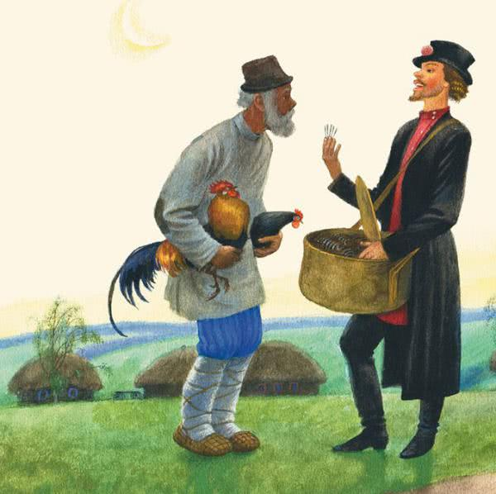
— Здравствуй, мужичок. Где ты был?— В городе был. У богатого купца гостил.— Что ж тебе купец подарил?— Кусок золота с конскую голову.— А где же у тебя это золото?— Променял на коня.— А где же у тебя конь?— Променял на корову.— А где корова?— Променял на барана.— А где же баран?— Променял на поросёнка.— А поросёнок где?— Променял на гуська.— Променяй мне гуська на иголку.Отдал мужик гуська. Взял иголку. Подошёл он к избе. Стал через плетень перелезать, да и потерял иголку. Вошёл он в избу, старуха его и спрашивает.
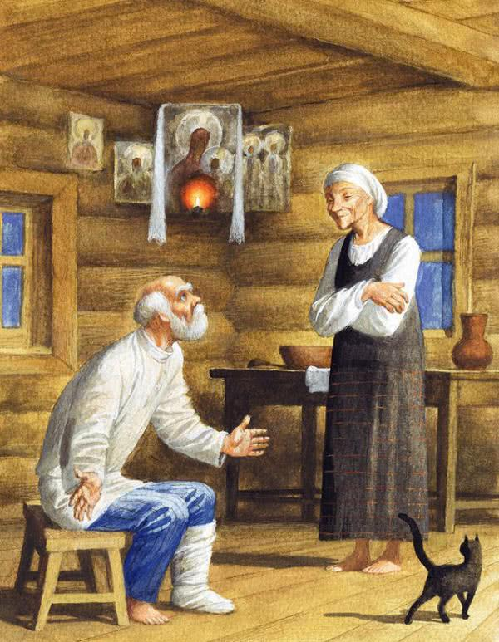
— Где ты старик был?— В городе был. У богатого купца гостил.— Что ж тебе купец подарил?— Кусок золота с конскую голову.— А где золото?— Променял на коня.— А где же у тебя конь?— Променял на корову.— А где корова?— Променял на барана.— А где баран?— Променял на поросёнка.— А где поросёнок?— Променял на гуська.— А гусь где?— Променял на иголку.— А иголка где?— Да вот через плетень перелезал и потерял её.Схватила старуха помело, стала старика бить да приговаривать.— Не меняйся старый дурень бестолку, не меняйся бестолку.

